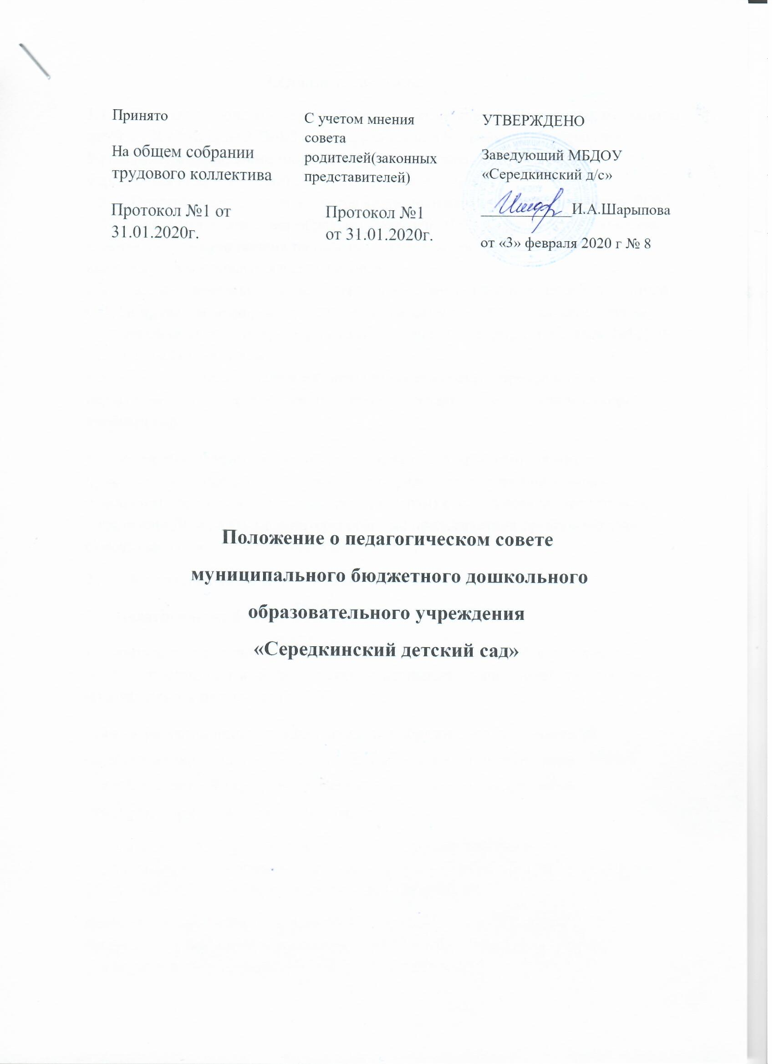

1.Общие положения.
  - Настоящее положение разработано в соответствии с Федеральным законом от 29.12.2012 года № 273-ФЗ «Об образовании в Российской Федерации», Уставом муниципального бюджетного дошкольного образовательного учреждения «Середкинский детский сад» (далее - ДОУ).
  - Педагогический совет является коллегиальным органом управления ДОУ.
  - Педагогический совет образуют педагоги ДОУ. Каждый педагогический работник с момента приема на работу до расторжения трудового договора является членом педагогического совета.
  - В своей деятельности педагогический совет руководствуется Конвенцией ООН о правах ребенка, федеральным законодательством, законодательством Иркутской области в сфере образования и социальной защиты, уставом МБДОУ и настоящим Положением.
  - Педагогический совет избирает из своего состава председателя педагогического совета и секретаря педагогического совета сроком на один учебный год.
1.6. Заседания педагогического совета являются открытыми: на них могут присутствовать представители всех групп участников образовательных отношений: родители (законные представители) воспитанников, представители учредителя ДОУ, а также заинтересованные представители органов местного самоуправления, общественных объединений.
- Компетенция педагогического совета.
2.1. Педагогический совет определяет:
- основные направления образовательной деятельности ДОУ, в том числе теоретико-методологические аспекты и основания нововведений инноваций, планируемых к реализации в ДОУ;
пути дифференциации, индивидуализации образовательного процесса, построения вариативного развивающего образования; направления и пути реализации федерального государственного образовательного стандарта дошкольного образования;
примерную основную образовательную программу, парциальные образовательные программы, методики, формы организации образовательной работы для использования в образовательном процессе;
основные направления взаимодействия с родителями (законными представителями) воспитанников, в том числе образовательные проекты, реализуемые ДОУ совместно с семьями воспитанников.
2.2. Педагогический совет осуществляет:
- информационно-аналитическую работу на основе достижений психолого-педагогической науки и практики образования, в том числе анализ реализации основной общеобразовательной программы дошкольного образования ДОУ, анализ работы ДОУ за учебный год и по отдельным направлениям деятельности;
- разработку системы организационно-методического сопровождения процесса реализации основной общеобразовательной программы дошкольного образования ДОУ;
- изучение и обсуждение нормативных правовых документов в сфере дошкольного образования;
- выбор средств обучения, в том числе игрового, спортивного, оздоровительного оборудования, инвентаря, необходимого для реализации основной общеобразовательной программы дошкольного образования ДОУ;
- изучение, выбор (рекомендацию к использованию педагогическими работниками) систем педагогической диагностики;
- анализ результатов педагогической диагностики; анализ готовности детей к учебной деятельности на этапе завершения ими дошкольного образования;
- поддержку родителей (законных представителей) в воспитании детей, охране и укреплении их здоровья, вовлечение семей непосредственно в образовательную деятельность;
- контроль за условиями реализации основной общеобразовательной программы дошкольного образования ДОУ;
- контроль реализации своих решений, соблюдения локальных нормативных актов ДОУ;
- организацию методической работы, в том числе участие в организации и проведении методических мероприятий.
2.3. Педагогический совет участвует:
- в разработке основной общеобразовательной программы дошкольного образования ДОУ;
- в разработке программы развития ДОУ;
- в разработке различных программ и планов развития ДОУ, в том числе долгосрочных, среднесрочных и краткосрочных;
- в разработке локальных нормативных актов ДОУ, регламентирующих организацию образовательного процесса;
- в создании развивающей предметно-пространственной среды ДОУ.
2.4. Педагогический совет рассматривает/заслушивает:
- отчет заведующего ДОУ с анализом работы за учебный год;
- отчеты педагогических работников;
- доклады представителей организаций и учреждений, взаимодействующих с ДОУ по вопросам образования;
- итоговые документы контрольно-надзорных органов о результатах контрольно-надзорных мероприятий.
2.5. Педагогический совет принимает:
- основную общеобразовательную программу дошкольного образования ДОУ; - программу развития ДОУ;
- план работы ДОУ на учебный год;
- локальные нормативные акты ДОУ, регламентирующие организацию образовательного процесса.
2.6. Педагогический совет принимает решения:
- об организации и проведении праздников и мероприятий в ДОУ;
- о поддержании творческих поисков и опытно - экспериментальной работы педагогических работников;
- о награждении, поощрении педагогических работников ДОУ;
- о представлении педагогических работников ДОУ к награждению отраслевыми и ведомственными наградами;
- о создании временных творческих объединений с приглашением специалистов различного профиля.
- Права педагогического совета.
3.1. В соответствии со своей компетенцией, установленной настоящим Положением, педагогический совет имеет право:
- обращаться к администрации ДОУ, коллегиальным органам управления ДОУ и получать информацию по результатам рассмотрения обращений;
- приглашать на свои заседания любых специалистов для получения квалифицированных консультаций;
- разрабатывать локальные нормативные акты ДОУ регламентирующие организацию образовательного процесса;
- разрабатывать основную общеобразовательную программа дошкольного образования ДОУ, программу развития ДОУ;
- вносить изменения в содержание документов, разрабатываемых и принимаемых педагогическим советом;
- давать разъяснения и принимать меры по рассматриваемым обращениям, по соблюдению локальных актов ОУ;
- рекомендовать разработки педагогических работников ДОУ к публикации;
- рекомендовать работникам ДОУ повышение квалификации;
- рекомендовать представителей ДОУ для участия в профессиональных конкурсах.
- Ответственность педагогического совета.
  - Педагогический совет несет ответственность за:
- соблюдение в процессе осуществления деятельности законодательства Российской Федерации в сфере образования;
- соответствие принятых решений действующему законодательству и локальным нормативным актам ДОУ;
- качественное и своевременное выполнение планов и решений, в том числе направленных на совершенствование деятельности ДОУ;
- педагогически целесообразный выбор педагогических методик, форм, средств и методов организации образовательного процесса;
- создание благоприятных условий развития детей в соответствии с их возрастными и индивидуальными особенностями и склонностями;
- осуществление контроля за условиями реализации основной общеобразовательной программы дошкольного образования ДОУ;
- квалифицированную и объективную оценку деятельности ДОУ;
- выполнение плана своей работы; результаты деятельности ДОУ.
- Регламент работы педагогического совета.
  - Педагогический совет проводится не реже четырех раз в течение учебного года. При необходимости проводятся внеплановые педагогические советы.
5.2. Тематика заседаний педагогического совета включается в годовой план работы ДОУ с учетом целей и задач работы ДОУ и утверждается на первом в учебном году заседании педагогического совета.
  - Работой педагогического совета руководит председатель педагогического совета.
  - Время, место и повестка дня заседания педагогического совета сообщается не позднее, чем за две недели до его проведения с целью подготовки каждого педагога к обсуждению темы и обнародуется секретарем педагогического совета на информационном стенде ДОУ для педагогических работников.
  - Для подготовки и проведения педагогического совета при необходимости создается инициативная группа педагогов.
  - Решения педагогического совета принимаются открытым голосованием простым большинством голосов. Решения считаются правомочными, если на заседании педагогического совета ДОУ присутствовало не менее двух третей состава, и считаются принятыми, если за решение проголосовало более половины присутствовавших на заседании.
  - Решения педагогического совета после утверждения заведующим ДОУ становятся обязательными для всех членов педагогического коллектива.
  - Организацию выполнения решений педагогического совета осуществляет заведующий ДОУ и ответственные лица, указанные в решении. Результаты этой работы сообщаются членам педагогического совета на последующих его заседаниях.
- Делопроизводство педагогического совета.
  - Заседания педагогического совета оформляются протоколом.
  - Протокол педагогического совета составляется не позднее 5 дней после его завершения. В протоколе указываются:
- дата проведения педагогического совета;
- количественное присутствие (отсутствие) членов педагогического совета;
- приглашенные лица (ФИО, должность);
- вопросы повестки дня;
- выступающие лица; ход обсуждения вопросов;
- предложения, рекомендации и замечания членов педагогического совета и приглашенных лиц количество голосов, поданных «за», «против» и «воздержался» по каждому вопросу, поставленному на голосование;
- решение педагогического совета.
  - Протоколы подписываются председателем и секретарем педагогического совета.
- Нумерация протоколов ведется от начала учебного года.
- Книга протоколов педагогического совета нумеруется постранично, прошнуровывается, скрепляется подписью заведующего ДОУ и печатью ДОУ по окончании учебного года.
6.4. Книга протоколов педагогического совета входит в eго номенклатуру, хранится в делах ДОУ и передается по акту (при смене руководителя, передаче в архив).

